


Semaine du 20 au 24 Janvier 2020


Lundi 20 Janvier 2020
Pâté en croute
« Fish and chips »

Fruits de saison
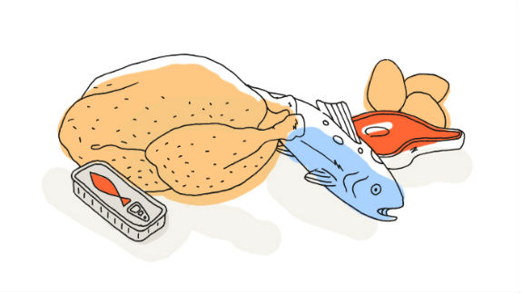
Mardi 21 Janvier 2020
Salade de lentilles
Blanquette de dinde
Ebly
Fromage
Poires au chocolat

Mercredi 22 Janvier 2020
Crêpes
Emincé de bœuf
Haricots plats
Yaourt bio
Fruits de saison
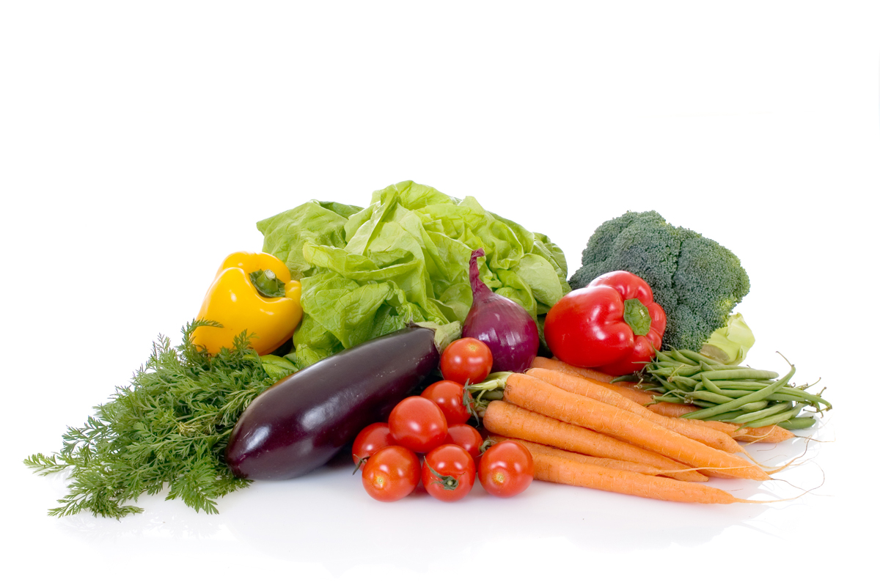
Jeudi 23 Janvier 2020
Salade verte
Brandade de morue

Tiramisu au Nutella
Vendredi 24 Janvier 2020
Mousse de canard
Bon appétit
Crépinette de volaille
Carottes
Crème brûlée
Fruits de saison

La Mairie se réserve le droit de modifier les menus en cas d’imprévu.
La viande de bœuf servie cette semaine est d’origine française

